算数 力だめし４ ～式やことば、表やグラフなどを使って説明する～ （ ）年（ ）組 名前（ ）
類題

１ たかしさんの市では４年生以上の人がクラブに入ることになっています。たかしさんはＡ小学校でサッカークラブに所属しています。Ｂ小学校のサッカークラブと試合をしたとき、Ｂ小学校のひろしさんが言いました。
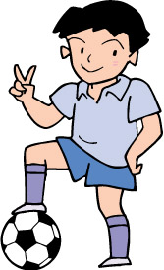
Ｂ小学校は２０人しか部員がいないのに、Ａ小学校は３０人も部員がいるんだね。
Ａ小学校のほうがうちよりもサッカークラブが人気なんだね。
ひろしさん

たかしさんは、「そうかな」と思いました。Ａ小学校の４年生以上の人は１５０人、Ｂ小学校の４年生以上の人は８０人です。ひろしさんの言っていることは正しいでしょうか。正しくないでしょうか。
考え方と答えを書きましょう。

考え方

こたえ ひろしさんの言っていることは（ ）

２ こうへいさんは、学級の友だちの昼休みとその他の休み時間のすごしかたについて調べるため、外で遊んだか、中で遊んだかを聞きました。
外で遊んだ場合は○、中で遊んだ場合は△にして、次のような表にまとめました。
名前 | 性別 | 昼 | その他 | 名前 | 性別 | 昼 | その他
あかり | 女 | ○ | ○ | ちなみ | 女 | ○ | ○
かな | 女 | △ | △ | とうや | 男 | ○ | ○
けいこ | 女 | △ | △ | はやた | 男 | △ | ○
こうすけ | 男 | △ | △ | はるか | 女 | △ | △
こうへい | 男 | ○ | ○ | ひでゆき | 男 | ○ | ○
さやか | 女 | △ | ○ | みか | 女 | ○ | △
しょうた | 男 | ○ | ○ | みずき | 女 | ○ | ○
しょうま | 男 | ○ | △ | めぐみ | 女 | ○ | ○
たかふみ | 男 | △ | ○ | れみ | 女 | △ | △
たすく | 男 | ○ | ○ | ゆうや | 男 | △ | ○
こうへいさんの表を見て、しょうたさんはさらに別の一つの表にまとめようと思います。
しょうたさんの下の表を完成させ、表からわかることを書き出しましょう。
昼休み  その他の休み時間 | ○ | △ | 合計
○ | ９
△
合計
しょうたさんの表からわかること
３ 下の表は、いちこさんが平成２０年の大阪府の地域別人口を調べ、表に表わしたものです。
地域名 | 人口（人）
大阪市 | ２６５２０９９
堺市 | ８３６０９８
豊能 | ６５５２７８
三島 | １０９５２１５
北河内 | １１８１５１９
中河内 | ８５４４７４
南河内 | ６４０６１７
泉北 | ３３５４５２
泉南 | ５８３０２５
合計 | ８８３３７７７

えいこさんは、いちこさんが作った上の表をもとに、それぞれの地域別割合がわかりやすく表されたグラフにしたいと考えています。
次のA、B、Cから適したものを一つ選び、グラフを完成させましょう。グラフに必要な言
葉や数値も、すべて書きましょう。
また必要なら計算機、色鉛筆・マジックを使ってもかまいません。

A
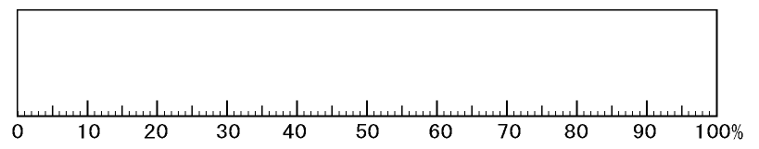

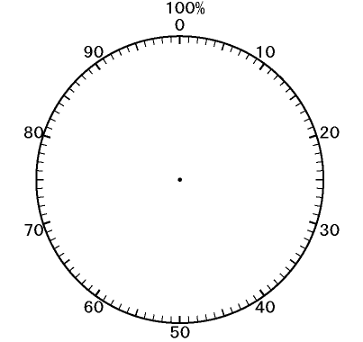
B

C

